Отчёт по лабораторной работе №6
  - Дисциплина: Администрирование сетевых подсистем
Пакавира Арсениу Висенте Луиш
Содержание

1. Цель работы
Приобретение практических навыков по установке и конфигурированию системы управления базами данных на примере программного обеспечения MariaDB.

2. Выполнение лабораторной работы

2.1 Установка MariaDB
На виртуальной машине server выполнен переход в режим суперпользователя и произведена установка пакетов mariadb и mariadb-server с использованием менеджера пакетов dnf (рис. 1). В процессе установки были автоматически подключены зависимости и выполнена загрузка необходимых компонентов.
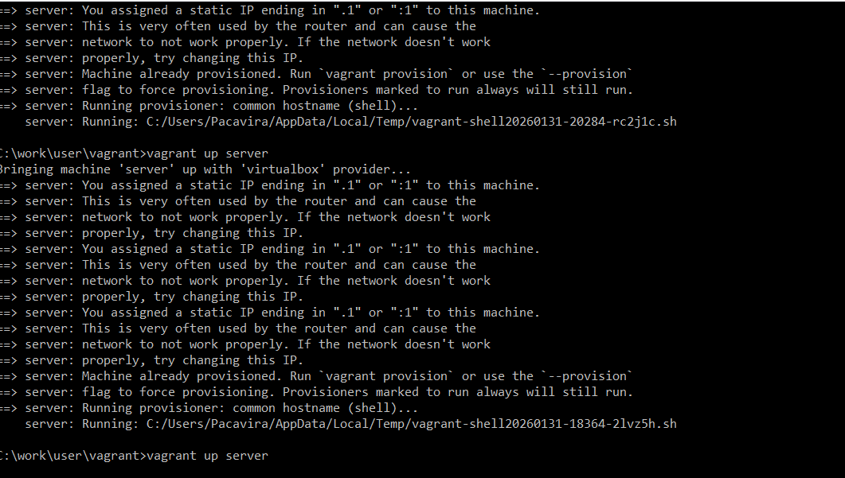
Рисунок 1: Установка пакетов mariadb и mariadb-server с помощью dnf
После установки выполнен запуск службы mariadb и добавление её в автозагрузку с помощью systemctl start mariadb и systemctl enable mariadb (рис. 3). Созданы символические ссылки в каталогах systemd, что подтверждает успешную регистрацию службы.
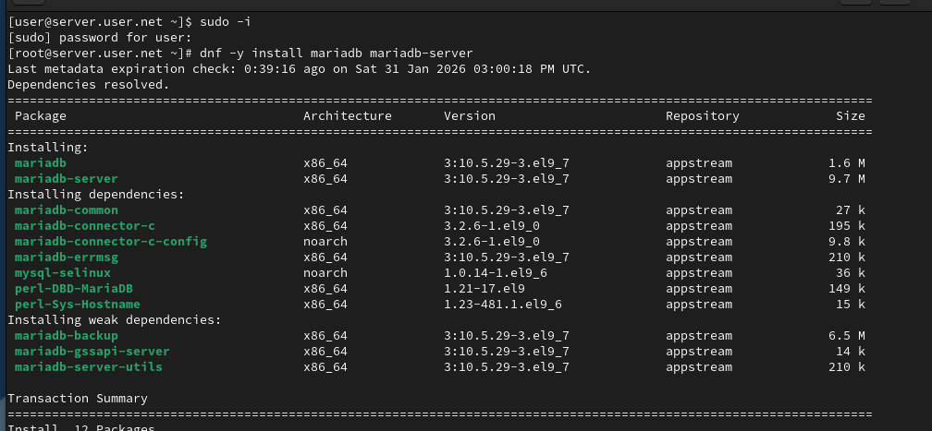
Рисунок 2: Запуск и включение службы mariadb через systemctl
Далее проверено, что процесс mariadb прослушивает порт 3306, с использованием команды ss -tulpen | grep 3306 (рис. 3). В выводе отображён процесс mariadb, находящийся в состоянии LISTEN на порту 3306, что подтверждает корректный запуск сервера базы данных.

Рисунок 3: Проверка прослушивания порта 3306 процессом mariadb
Выполнен скрипт первичной настройки безопасности mysql_secure_installation. В ходе диалога включена аутентификация через unix_socket, установлен пароль для пользователя root СУБД, удалены анонимные пользователи (рис. 4), запрещён удалённый доступ для root и удалена тестовая база данных. После применения изменений произведена перезагрузка таблиц привилегий. (рис. 5)
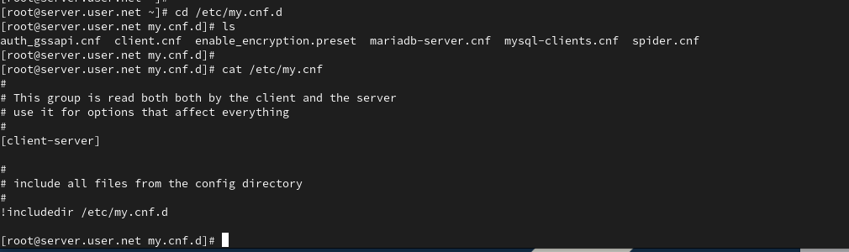
Рисунок 4: Выполнение mysql_secure_installation и настройка параметров безопасности

Рисунок 5: Выполнение mysql_secure_installation и настройка параметров безопасности
После завершения настройки выполнен вход в систему управления базами данных от имени администратора с помощью mysql -u root -p (рис. 6). Отображена информация о версии сервера MariaDB и параметрах подключения.
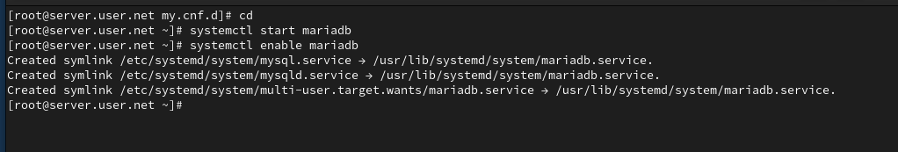
Рисунок 6: Вход в MariaDB под пользователем root
В интерактивной оболочке MariaDB выполнена команда для просмотра списка доступных клиентских команд (рис. 7). В выводе представлен перечень управляющих команд консольного клиента.
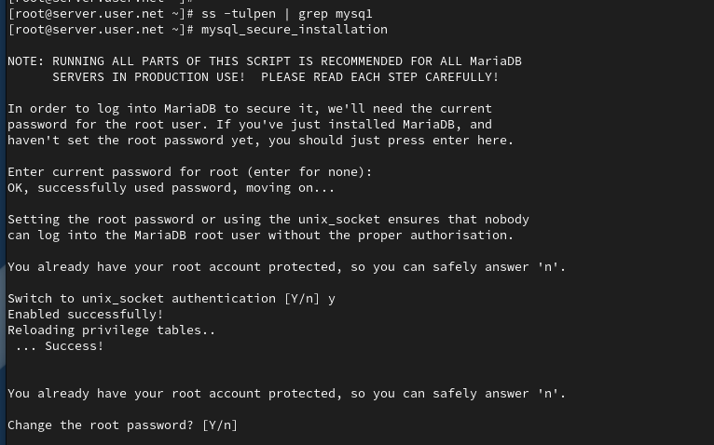
Рисунок 7: Список клиентских команд MariaDB
С использованием SQL-запроса SHOW DATABASES; получен список доступных системных баз данных (рис. 8). В системе присутствуют базы данных: information_schema, mysql, performance_schema.
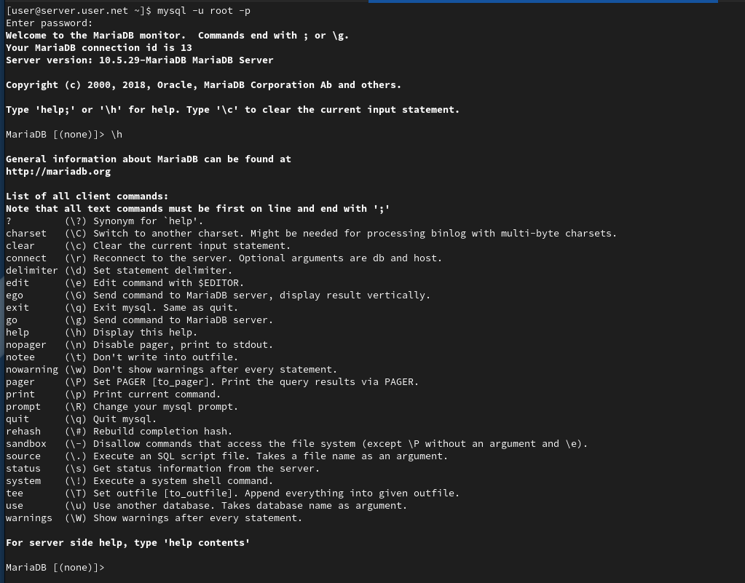
Рисунок 8: Отображение списка системных баз данных (SHOW DATABASES)

2.2 Конфигурация кодировки символов
Выполнен вход в MariaDB от имени администратора базы данных с использованием команды mysql -u root -p. После аутентификации выведена информация о версии сервера и установленном соединении (рис. 9).
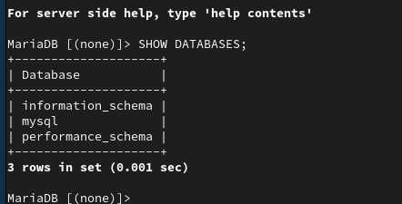
Рисунок 9: Вход в MariaDB и выполнение команды status (до изменения кодировки)
Из интерактивной оболочки выполнена команда status, которая отобразила текущее состояние сервера (рис. 9). В выводе указаны: идентификатор соединения (Connection id), текущий пользователь (root@localhost), способ подключения (Localhost via UNIX socket), версия сервера (10.5.29-MariaDB), а также параметры кодировки. До изменения конфигурации значения Server characterset и Db characterset установлены в latin1, а Client characterset и Conn. characterset — в utf8.
Далее в каталоге /etc/my.cnf.d создан файл utf8.cnf и открыт для редактирования (рис. 10).
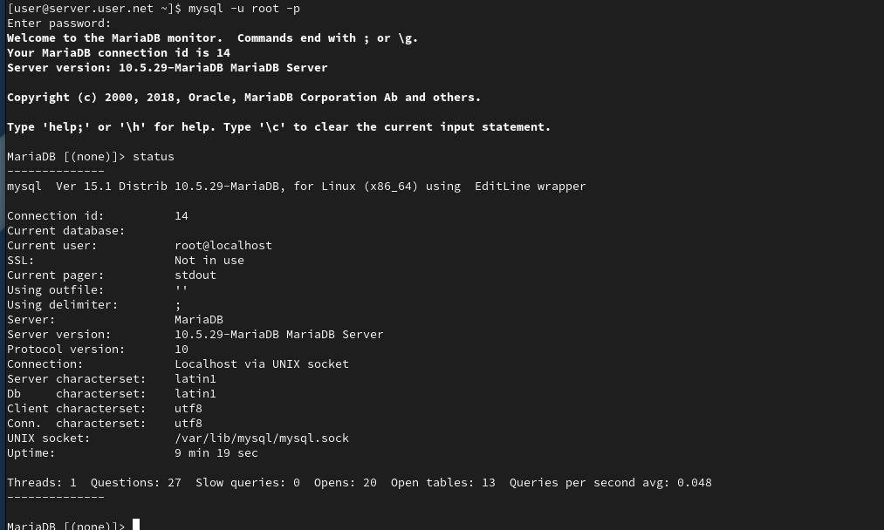
Рисунок 10: Создание файла utf8.cnf в каталоге /etc/my.cnf.d
В файл добавлена конфигурация:
[client]
default-character-set = utf8
[mysqld]
character-set-server = utf8
Данные параметры задают кодировку utf8 по умолчанию для клиентских подключений и для сервера MariaDB (рис. 11).
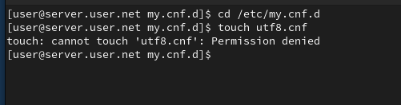
Рисунок 11: Содержимое файла utf8.cnf с параметрами кодировки UTF-8
После внесения изменений выполнен перезапуск службы MariaDB командой systemctl restart mariadb, затем произведён повторный вход в систему и выполнена команда status (рис. 12).
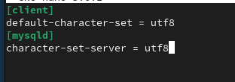
Рисунок 12: Проверка статуса MariaDB после изменения кодировки
В результате изменения конфигурации параметры Server characterset и Db characterset изменились с latin1 на utf8. Параметры Client characterset и Conn. characterset также установлены в utf8. Это подтверждает корректное применение новой конфигурации кодировки после перезапуска сервера.

2.3 Создание базы данных
Выполнен вход в MariaDB под пользователем root с использованием команды mysql -u root -p (рис. 13). После аутентификации отображена информация о версии сервера и установленном соединении.
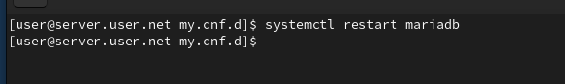
Рисунок 13: Вход в MariaDB под пользователем root
Создана база данных addressbook с кодировкой utf8 и сопоставлением utf8_general_ci, затем выполнен переход к ней и проверено отсутствие таблиц командой SHOW TABLES; (рис. 14). База данных успешно создана, на момент проверки таблицы отсутствуют.
Создана таблица city с полями name и city типа VARCHAR(40). В таблицу добавлены записи: Иванов — Москва, Петров — Сочи, Сидоров — Дубна.
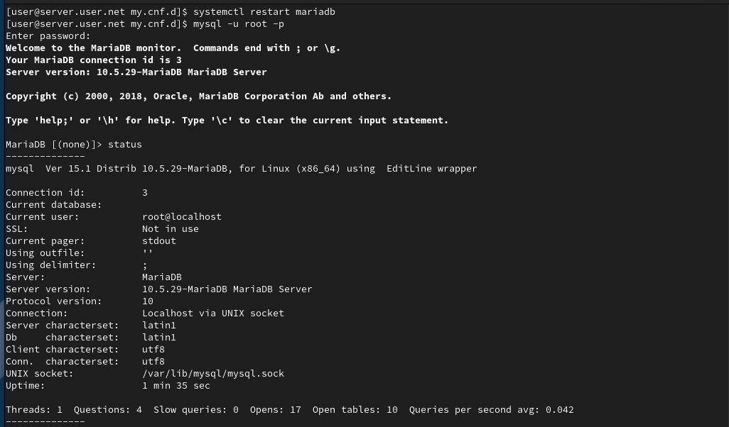
Рисунок 14: Создание базы данных addressbook и проверка списка таблиц
Выполнен запрос SELECT * FROM city; (рис. 15). Результат запроса отображает три строки, соответствующие введённым данным, что подтверждает корректность создания таблицы и вставки записей.
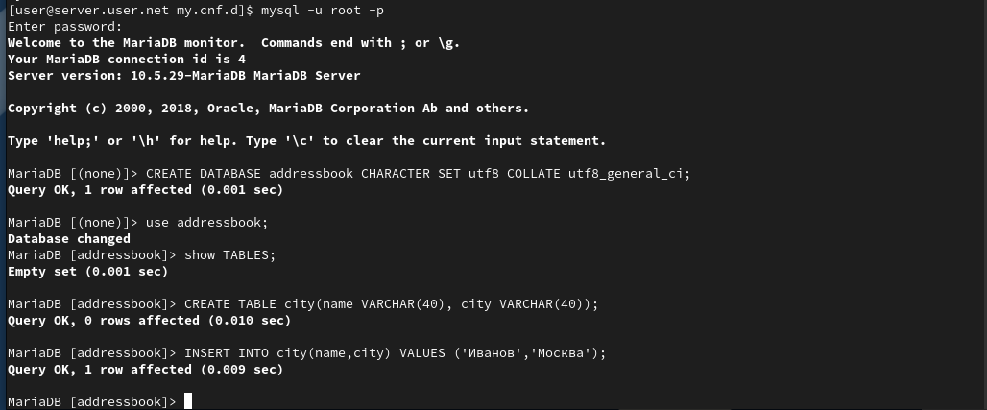
Рисунок 15: Создание таблицы city, вставка данных и результат SELECT * FROM city
Создан пользователь bahis@'%' с паролем и предоставлены права SELECT, INSERT, UPDATE, DELETE на базу данных addressbook. После выполнения FLUSH PRIVILEGES; изменения прав вступили в силу. Командой DESCRIBE city; получена структура таблицы (рис. 16). Таблица содержит два поля: name и city, оба типа VARCHAR(40), допускающие значение NULL.
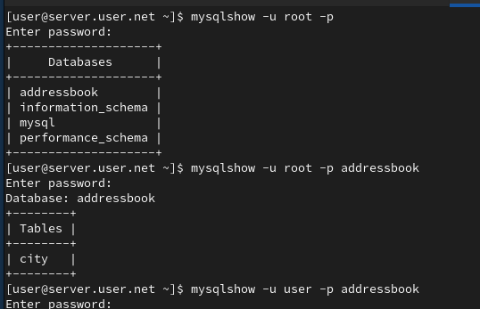
Рисунок 16: Создание пользователя, назначение прав и описание структуры таблицы city
После выхода из MariaDB выполнена проверка списка баз данных с помощью mysqlshow -u root -p, а также просмотр таблиц базы addressbook под пользователями root и bahis (рис. 17). В списке присутствует база addressbook, а в её составе отображается таблица city, что подтверждает корректность создания базы данных и настройки прав доступа.
Рисунок 17: Просмотр баз данных и таблиц addressbook с помощью mysqlshow

2.4 Резервные копии
На виртуальной машине server создан каталог для хранения резервных копий с использованием команды mkdir -p /var/backup (рис. 18). Каталог предназначен для размещения дампов базы данных.
Выполнено создание полной резервной копии базы данных addressbook с помощью команды mysqldump -u root -p addressbook > /var/backup/addressbook.sql (рис. 18). В результате сформирован SQL-файл, содержащий структуру таблиц и данные базы.
Создана сжатая резервная копия базы данных с использованием конвейера и утилиты gzip: mysqldump -u root -p addressbook | gzip > /var/backup/addressbook.sql.gz (рис. 18). В результате получен архивированный файл дампа.
Дополнительно выполнено создание сжатой резервной копии с указанием даты и времени создания файла: mysqldump -u root -p addressbook | gzip > $(date +/var/backup/addressbook.%Y%m%d.%H%M%S.sql.gz) (рис. 18). Имя файла автоматически формируется с добавлением временной метки.
Произведено восстановление базы данных из обычной резервной копии командой mysql -u root -p addressbook < /var/backup/addressbook.sql (рис. 18). Данные базы импортированы из SQL-файла.
Выполнено восстановление базы данных из сжатой резервной копии с использованием zcat: zcat /var/backup/addressbook.sql.gz | mysql -u root -p addressbook (рис. 18). Архив предварительно распакован в поток вывода и передан в клиент mysql, что подтверждает корректность процедуры восстановления.
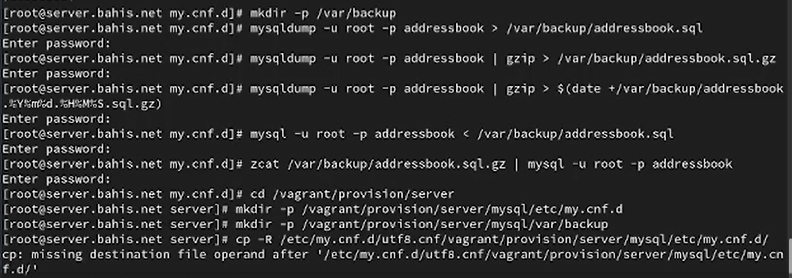
Рисунок 18: резервного копирования

2.5 Внесение изменений в настройки внутреннего окружения виртуальной машины
На виртуальной машине server выполнен переход в каталог /vagrant/provision/server. Создан каталог mysql со структурой подкаталогов etc/my.cnf.d и var/backup. В созданные каталоги скопированы файл конфигурации utf8.cnf и резервные копии базы данных addressbook (рис. 19).
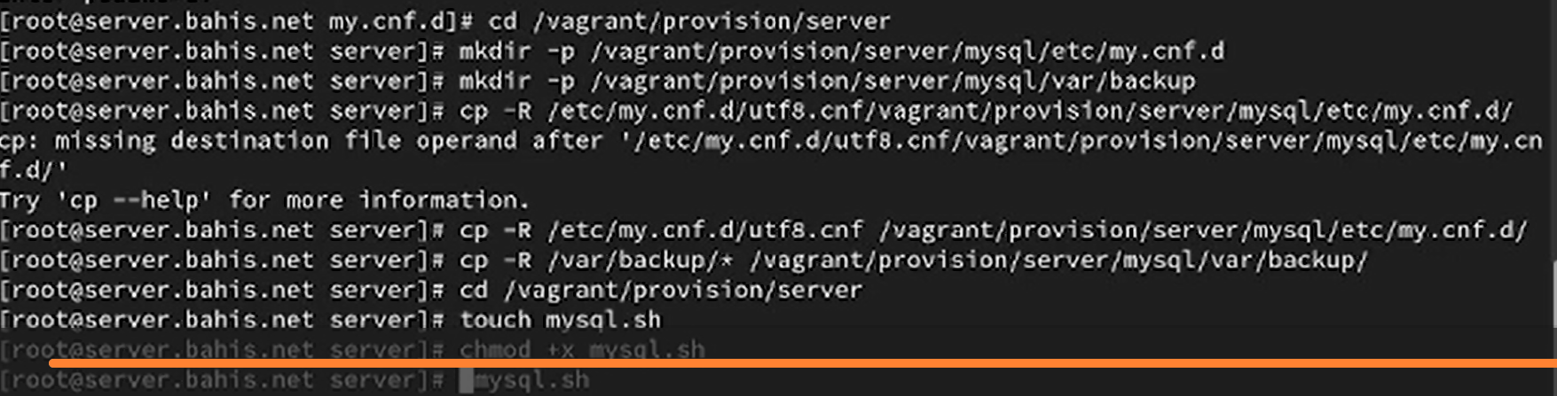
Рисунок 19: Создание каталогов mysql и копирование конфигурации и резервных копий
В каталоге /vagrant/provision/server создан исполняемый файл mysql.sh, которому назначены права на выполнение. В файл добавлен скрипт автоматической установки и настройки MariaDB (рис. 20). Скрипт выполняет установку пакетов mariadb и mariadb-server, копирование конфигурационных файлов, создание каталога /var/backup, запуск и включение службы mariadb, выполнение mysql_secure_installation в неинтерактивном режиме, создание базы данных addressbook и восстановление данных из резервной копии.
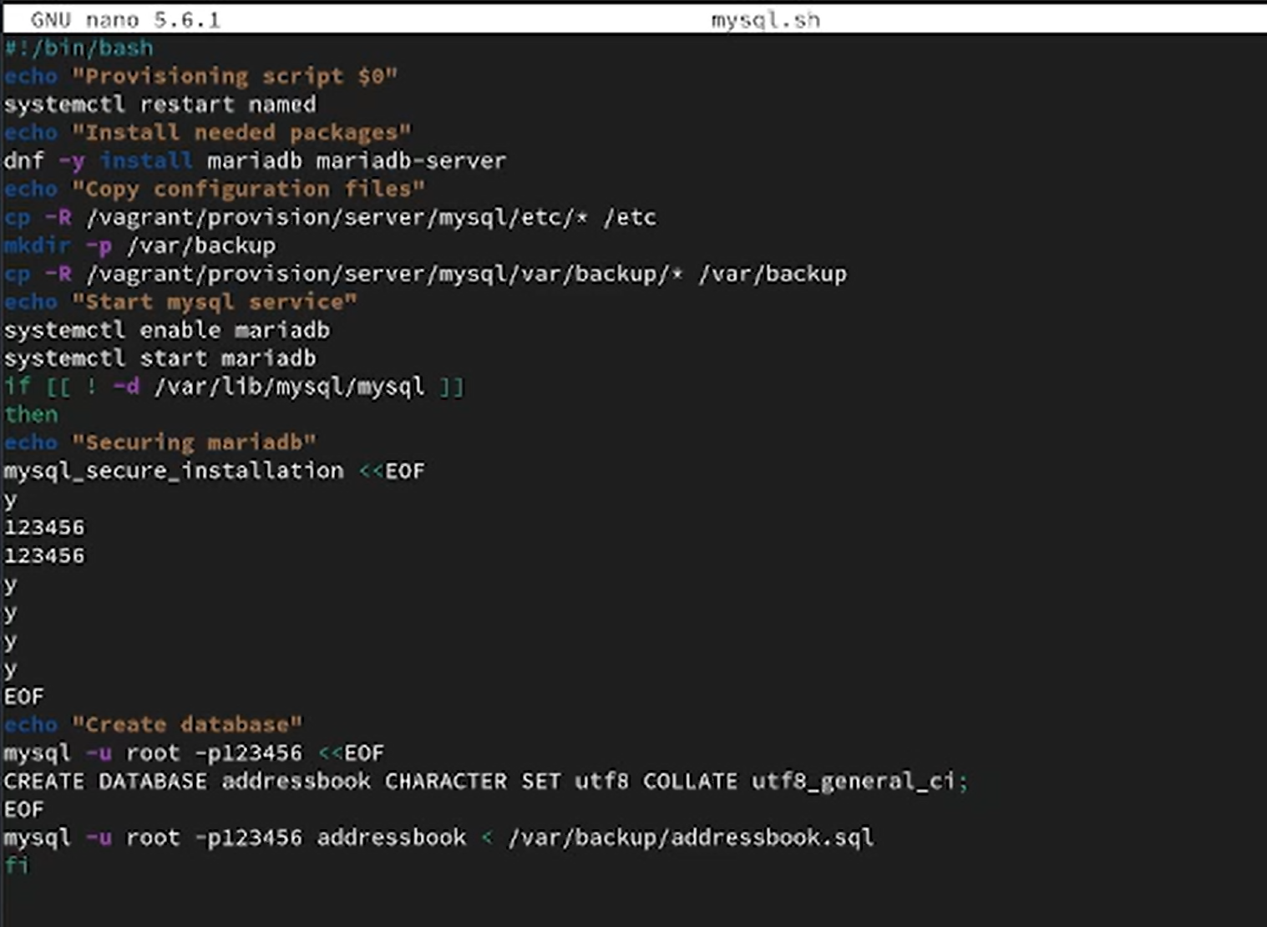
Рисунок 20: Содержимое скрипта mysql.sh для автоматической настройки MariaDB
В конфигурационный файл Vagrantfile добавлена секция провижининга для сервера, обеспечивающая автоматическое выполнение скрипта mysql.sh при запуске виртуальной машины (рис. 21). Запись использует тип shell, параметр preserve_order: true и путь к скрипту provision/server/mysql.sh.
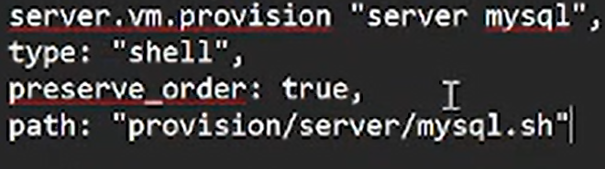
Рисунок 21: Добавление конфигурации server mysql в Vagrantfile

3. Выводы
В ходе работы выполнена установка и базовая настройка сервера баз данных MariaDB на виртуальной машине server. Проверена корректность запуска службы и прослушивания стандартного порта 3306.
Произведена настройка параметров безопасности с использованием mysql_secure_installation: установлен пароль пользователя root СУБД, удалены анонимные пользователи, запрещён удалённый доступ администратора и удалена тестовая база данных.
Настроена кодировка utf8 на уровне клиента и сервера путём изменения конфигурационных файлов и перезапуска службы. Корректность применения параметров подтверждена через команду status.
Создана база данных addressbook, таблица city, добавлены тестовые записи и проверена их выборка SQL-запросом. Настроен пользователь с ограниченными правами доступа к базе данных.
Освоены процедуры резервного копирования и восстановления базы данных с использованием mysqldump, включая создание сжатых архивов.
Автоматизирован процесс установки и настройки MariaDB посредством скрипта mysql.sh, подключённого к механизму provisioning в Vagrantfile, что обеспечивает воспроизводимость конфигурации при повторном развёртывании виртуальной машины.

4. Ответы на контрольные вопросы
- Какая команда отвечает за настройки безопасности в MariaDB?
- Настройки безопасности в MariaDB обычно управляются с помощью команды mysql_secure_installation. Эта команда выполняет несколько шагов, включая установку пароля для пользователя root, удаление анонимных учетных записей, отключение удаленного входа для пользователя root и удаление тестовых баз данных.
- Как настроить MariaDB для доступа через сеть?
- Для настройки MariaDB для доступа через сеть, вы можете отредактировать файл конфигурации MariaDB (обычно называемый my.cnf) и убедиться, что параметр bind-address установлен на IP-адрес, доступный в вашей сети. Также, убедитесь, что пользователь имеет права доступа извне, например, с использованием команды GRANT.
- Какая команда позволяет получить обзор доступных баз данных после входа в среду оболочки MariaDB?
- SHOW DATABASES;
- Какая команда позволяет узнать, какие таблицы доступны в базе данных?
- SHOW TABLES;
- Какая команда позволяет узнать, какие поля доступны в таблице? -
- DESCRIBE table_name;
- Какая команда позволяет узнать, какие записи доступны в таблице?
- SELECT * FROM table_name;
- Как удалить запись из таблицы?
- DELETE FROM table_name WHERE condition;, где condition - условие, определяющее, какие записи следует удалить.
- Где расположены файлы конфигурации MariaDB? Что можно настроить с их помощью?
- Файлы конфигурации MariaDB обычно располагаются в различных местах в зависимости от системы, но основной файл - my.cnf. Он может быть в /etc/my.cnf, /etc/mysql/my.cnf или /usr/etc/my.cnf. С помощью этих файлов можно настроить различные параметры, такие как порт, пути к файлам данных, параметры безопасности и другие.
- Где располагаются файлы с базами данных MariaDB?
- Файлы с базами данных MariaDB располагаются в директории данных. Обычно это /var/lib/mysql/ на Linux-системах.
- Как сделать резервную копию базы данных и затем её восстановить?
- Для создания резервной копии базы данных используйте команду mysqldump. Например, mysqldump -u username -p dbname > backup.sql. Для восстановления базы данных из резервной копии используйте команду mysql -u username -p dbname < backup.sql.

